**ESCUELA NORMAL DE EDUCACIÓN PREESCOLAR**

**Ciclo escolar 2023-2024**

**CURSO:**

**Creación Literaria**

**Nombre del docente:**

Yara Alejandra Hernández Figueroa

**Nombre del alumno:**

Patricia Carolina Cerda Melacio #5

Tania Melisa Gutiérrez Fonseca #12

Karla Saraí Marines Vázquez #15

**Grado y sección:** 3° A

**Unidad de aprendizaje III: PROCESOS DE CREACIÓN LITERARIA..**

**Nombre del trabajo:**

Poema del dadaísmo

Saltillo, Coahuila de Zaragoza. 24 de abril 2024

Autor del poema: Tania Melisa Gutiérrez Fonseca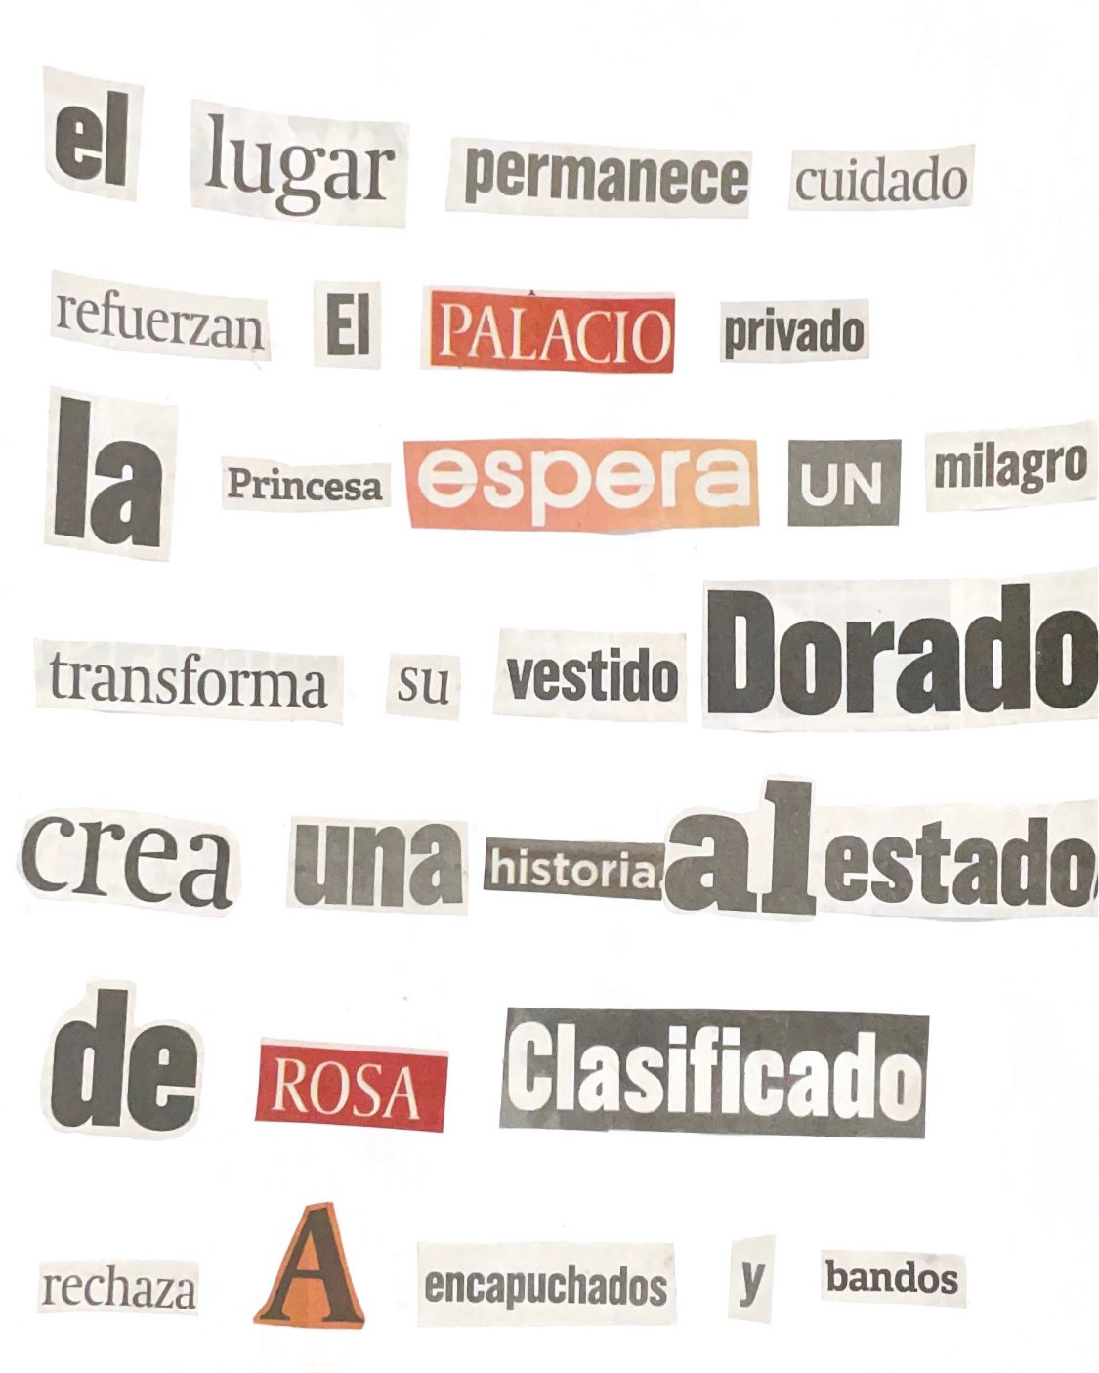

Autor del poema: Karla Saraí Marines Vázquez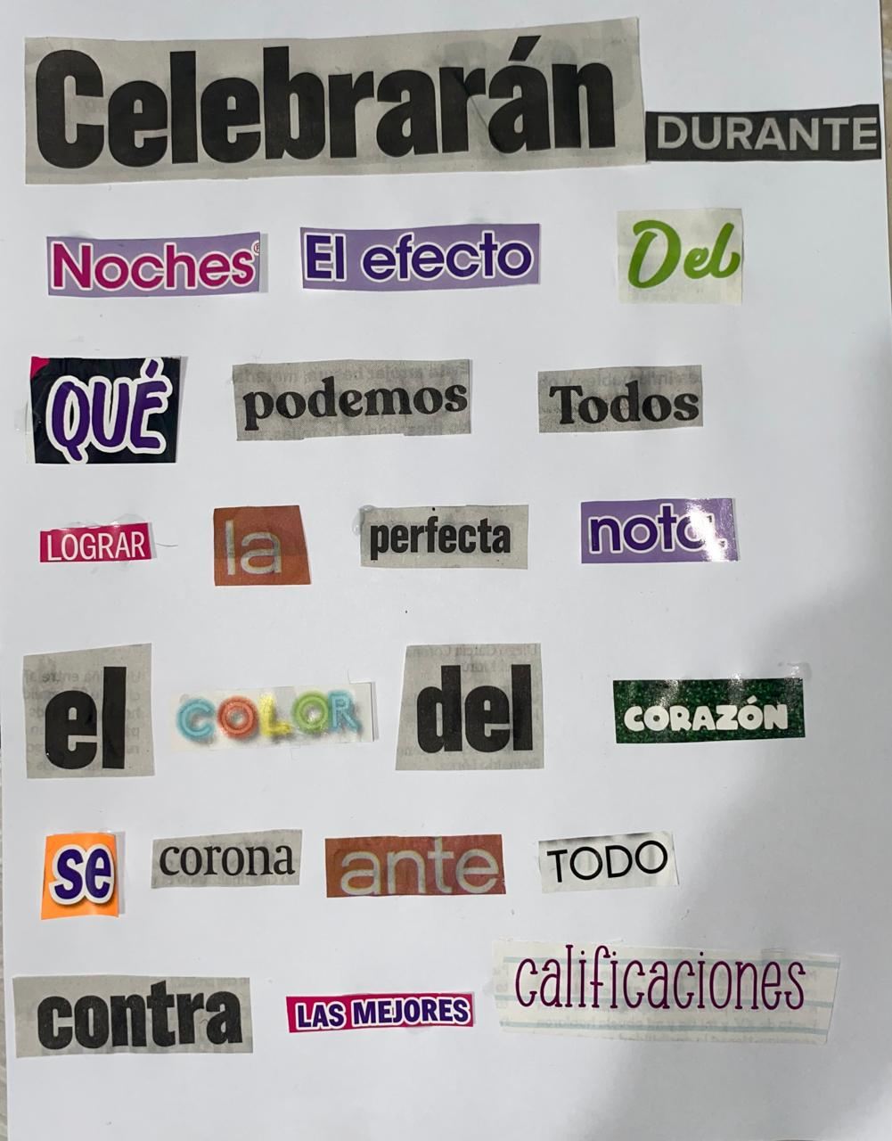

Autor del poema: Patricia Carolina Cerda Melacio